OBVESTILO STARŠEM!

ŠPORTNI DAN

ORIENTACIJSKI POHOD ZA UČENCE OD 3. DO 9. RAZREDA

V petek, 24. 4. 2020 imamo načrtovan športni dan v obliki orientacijskega pohoda. Glede na situacijo, bo športni dan potekal na prilagojen način, brez prisotnosti učiteljev.

Športni dan izvedete skupaj s starši ali skrbniki v tem ali naslednjem vikendu. Lahko ga izvedete v času prvomajskih počitnic. Izvedete ga takrat, ko imate na voljo dovolj časa.

Ne želimo, da se vsi odpravite na športni dan v petek, 24. 4. 2020.

Pred pričetkom katerekoli športno aktivnosti se je potrebno dobro ogreti.

Upoštevati morate varnostna navodila proti širjenju virusa Covid 19, ki trenutno veljajo.
Športne aktivnosti izvajajte izključno z družinskimi člani!

Ker je športni dan načrtovan za petek, 24. 4. 2020 ta dan ne boste dobili nobene zadolžitve pri drugih predmetih!

Veseli bomo, če nam boste poslali kakšen utrinek oziroma slikico z vaše aktivnosti!

Vemo, da vsi ne prebivate v Ljubljani, zato športni dan izpeljete v kraju, kjer trenutno ali stalno prebivate. Namesto orientacijskega pohoda, izpeljete samo pohod.

Učenci, ki ne boste mogli na Rožniku izvesti orientacijskega pohoda, boste lahko pri meni dobili orientacijske karte z vsemi navodili. Pohod boste lahko izvedli, ko boste imeli zato priložnost.

Učenci, ki niste v Ljubljani, lahko skupaj s starši z malo domišljije, izvedete orientacijski pohod v okolici svojega kraja.

Pri tem si lahko pomagate s kartami v fizični obliki v merilu 1:25000, 1:50000 ali virtualnimi zemljevidi. Na njih poiščete svoj kraj bivanja. Določite nekaj točk v bližnji okolici kraja bivanja in jih poskušajte poiskati.

Pred pohodom morate poskrbeti, da imate s seboj primerno opremo (obutev z nedrsečim podplatom, manjši nahrbtnik, pijačo, manjši prigrizek, rezervno majico, vetrovko, kremo za sončenje …).

najdi.si/zemljevidi ali google.si/maps

Želimo vam čim lepši športni dan!
TEHNIČNA NAVODILA ZA ORIENTACIJSKI POHOD

ZA VAS SEM PRIPRAVIL ORIENTACIJSKI POHOD PO ROŽNIKU V DOLŽINI PRIBLIŽNO 7. 5 KILOMETRA.

POHOD JE ZASNOVAN KROŽNO V NASPROTNI SMERI URINEGA KAZALCA.

NA ORIENTACIJSKI KARTI V MERILU 1:10000 SO Z RDEČIMI KROGCI VRISANE KONTROLNE TOČKE, KJER SE NAHAJOJO GESLA ALI NALOGE, KI JIH OPRAVITE NA DANI TOČKI.

POLEG RDEČEGA KROGCA SO POD ZAPOREDNO ŠTEVILKO OZNAČENA MESTA, KJER SE NAHAJAJO KONTROLNE TOČKE (KT).
VSEH KONTROLNIH TOČK JE 16.

NEKAJ GESEL JE SKRITIH IN JIH BOSTE MORALI POISKATI.

GESLA IN NALOGE BOSTE VPISALI V NAPREJ PRIPRAVLJENO TABELO, KI VAM JO BOMO POSLALI PO ELEKTRONSKI POŠTI SKUPAJ Z ORIENTACIJSKO KARTO.

ORIENTACIJSKO KARTO LAHKO NATISNETE (če imate tiskalnik).
ORIENTACIJSKO KARTO LAHKO SHRANITE V TELEFON ALI V TABLICO.

ZA VSE TISTE, KI NIMATE MOŽNOSTI NATISNITI ORIENTACIJSKE KARTE IN TABELE, SMO VAM JIH NATISNILI V ŠOLI.

ORIENTACIJSKE KARTE IN TABELE VAS ČAKAJO V PREDVERJU ŠOLE, NA MIZI. VSAKA DRUŽINA LAHKO VZAME ENO KARTO IN ENO TABELO.

V NAHRBTNIKU IMEJTE TUDI PISALO IN TRDO PODLAGO.

OSNOVNA NAVODILA ZA IZVEDBO ORIENTACISKEGA POHODA NA TERENU!

1) KO BOSTE DOBILI V ROKE ORIENTACIJSKO KARTO, JO SKUPAJ DOBRO PREGLEJTE.

KARTA JE PREDELANA. NA LEVI STRANI JE LEGENDA Z ZNAKI IN Z RAZLAGO LE TEH. ZELO POZORNOSTI SI POGLEJTE LEGENDO.

2) NA TERENU SI ORIENTACIJSKO KARTO ŠE ENKRAT DOBRO POGLEJTE!

POZORNI BODITE NA OBJEKTE, POTI, STEZE, CESTE, OGRAJE, PORAŠČENOST IN PREHODNOST GOZDA, BARVE, KI OZNAČUJEO ZELENE POVRŠINE, VODNE VIRE, RAZMAK MED PLASTNICAMI ITD.

3) PRVA KONTROLNA TOČKA (v nadaljevanju KT) NAŠEGA ORIENTACIJSKEGA POHODA JE NA ZGORNJEM PARKIRIŠČU ZA HOKEJSKO DVORANO HALE TIVOLI

1. KT JE ZAČET POHODA IN KONEC ORIENTACIJSKEGA POHODA.

1. KT JE ZELEN ZNAK, KI OZNAČUJE ZBORNO MESTO LJUDI OB EVAKUACIJI IN JE PRITRJEN NA LUČ.

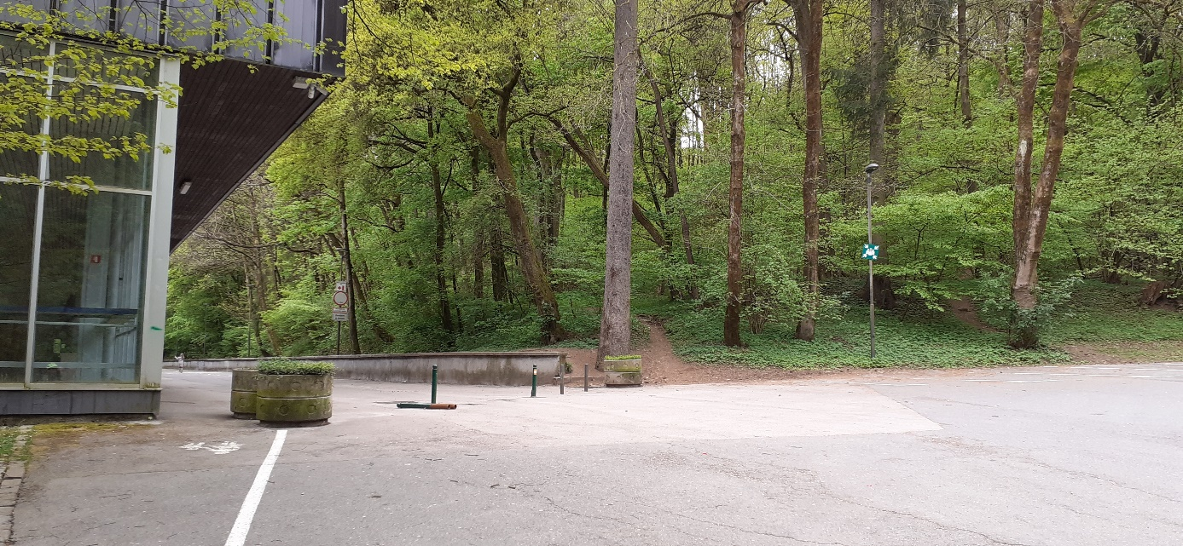

4) NA KT 1 ORIENTIRAMO – POSTAVIMO KARTO GLEDE NA OBJEKTE V OKOLICI (dvorana za hrbtom, parkirišče pred nami, levo betonski zid in stezica ki pelje v gozd.

MODRA ČRKA N S PUŠČICO V SREDINI OZNAČUJE SMER SEVERA NA KARTI.

5) KARTO PRIMEMO V LEVO ROKO. ZA HRBTOM IMAMO DVORANO. POD NOGAMI IN PRED NAMI JE OZNAČENO PARKIRIŠČE.

ČRKA N S PUŠČICO JE OBRNJENA V DESNO SMER.

OD TU NARAVNOST SE VIDI NASLEDNJA KONTROLNA TOČKA (KT 2).

6) PALEC DESNE ROKE MED HOJO POČASI POMIKAMO PO KARTI (hodimo po parkirišču) DOKLER NE PRIDEMO S PALCEM NA KARTI DO KT 2.

POT NA KARTI SE MORA UJEMATI S POTJO KATERI HODIMO.

7) NA KONTROLNI TOČKI OPRAVITE NALOGO.

KO BOSTE ODHAJALI PROTI NASLEDNJI TOČKI, NE OBRAČAJTE KARTE AMPAK SE VI PRESTAVITE NA DRUGO STRAN KARTE.
Primer: če pot zavije v desno smer, se oseba, ki ima karto v roki, prestavi na levo stranico karte. Tako ste ponovno obrnjeni v pravo smer gibanja.

MED TEM, KO HODITE, BODITE POZORNI, DA SE NE ZALETITE V KAKŠNO OVIRO NA POTI.

8) V TABELO VPISUJTE GESLA IN NALOGE, KI SO NA POSAMEZNIH KT.

KO NAJDETE KARTONČEK S SKRITIM GESLOM, SE GA NE DOTIKAJTE IN GA NE PREMIKAJTE. ČE GA BOSTE ODTRANILI, SKUPINE, KI BODO PRIHAJALE ZA VAMI, GESLA NE BODO NAŠLE.

NAVODILA ZA UČENCI PREDMETNE STOPNJE (6. – 9. razreda)

UČENCI POSKUŠATE OPRAVITI CEL KROG. POSKUŠAJTE POISKATI VSE TOČKE. ČE DOLOČENE TOČKE NE NAJDETE, POJDITE NAPREJ IN POIŠČITE NASLEDNJO KT.

UČENCI, KI IMATE MOŽNOST SLIKATI, SLIKAJTE NASLEDNJE TOČKE:

KT4, KT8, KT11 IN KT15.

NA SLIKI ENE KT NAJ BO TUDI UČENEC. ČE ŽELITE LAHKO SLIKE POŠLJETE NA MOJ ELEKTRONSKI NASLOV.

ORIENTACIJSKEGA POHODA LAHKO ZAČNETE NA KATERIKOLI KT.
SMER POHODA JE LAHKO TUDI OBRATNA.
NAVODILA ZA UČENCI RAZREDNE STOPNJE (3. – 5. razreda)

STARŠI IN UČENCI OPRAVIJO ORIENTACIJSKI POHOD GLEDE NA LASTNE SPOSOBNOSTI IN ŽELJE.

SAMI LAHKO IZBERETE TOČKE, KI JIH BOSTE POISKALI.

DOLOČENE TOČKE NE NAJDETE, POJDITE NAPREJ IN POIŠČITE NASLEDNJO KT.

UČENCI, KI IMATE MOŽNOST SLIKATI, SLIKAJTE TOČKE, KI STE JIH NAŠLI

ORIENTACIJSKEGA POHODA LAHKO ZAČNETE NA KATERIKOLI KT.
SMER POHODA JE LAHKO TUDI OBRATNA.

NAVODILA ZA POHOD

Pohod naj traja približno 3 ure. Pohoda se udeležite skupaj s starši in naj poteka po znanih poteh. Npr. na bližnji hrib v tvojem kraju, lahko pa opravite pohod tudi po ravnini.

Pred pohodom morate poskrbeti, da imate s seboj primerno opremo (obutev z nedrsečim podplatom, manjši nahrbtnik, pijačo, manjši prigrizek, rezervno majico, vetrovko, kremo za sončenje …).

Priporočamo, da izberete dan, ki vam najbolj ustreza (dan prilagodite glede na ostale obveznosti in vreme). Športni dan lahko izvedete v tem ali naslednjem vikendu. Lahko ga izvedete tudi v času prvomajskih počitnic.

Pred pričetkom katerekoli športno aktivnosti se je potrebno dobro ogreti.

Upoštevati morate varnostna navodila proti širjenju virusa Covid 19, ki trenutno veljajo.

Športne aktivnosti izvajajte izključno z družinskimi člani!

Ker je športni dan načrtovan za petek, 24. 4. 2020 ta dan ne boste dobili nobene zadolžitve pri drugih predmetih!

Veseli bomo, če nam boste poslali kakšen utrinek oziroma slikico z vaše aktivnosti!

Želimo vam čim lepši športni dan!

